特征提取
1.引言
由于数字图像维数较大，如果直接将一张16*32的数字图像送入网络，那么网络会相当庞大，其训练速度是极其缓慢的，而且效果也不一定很好，为了实现有效快速的训练，特征提取是数字识别中必不可少的一个部分。根据使用特征的不同，手写数字的特征选取方法可分为2类：基于字符结构特征和基于字符统计特征。基于字符结构特征的方法有很多，比如：网格提取法、13特征点提取法、骨架提取法、角点提取法、边缘提取法，其优点是速度快，算法简单但是容易丢失重要信息，因此可能效果不是很好，然而基于统计特征就恰巧解决传统基于字符结构特征的方法的缺点，尤其是主分量分析法（principal component analysis, PCA），其充分利用数据中的二阶统计信息进行特征抽取和降维，算法简单、运算量小，较好地结合了字符的结构特征和统计特征，是近年来研究较多的一种特征提取方法，也是本文所要使用的方法。

2.PCA算法
主成分分析法是一种降维的统计方法，它借助于一个正交变换，将其分量相关的原随机向量转化成其分量不相关的新随机向量，这在代数上表现为将原随机向量的协方差阵变换成对角形阵，在几何上表现为将原坐标系变换成新的正交坐标系，使之指向样本点散布最开的p 个正交方向，然后对多维变量系统进行降维处理，使之能以一个较高的精度转换成低维变量系统，再通过构造适当的价值函数，进一步把低维系统转化成一维系统。

对于一张单数字图像，将其按行展开为列向量：
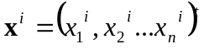
其中i为0…9，这十个数字类别，设各个数字类的均值和协方差阵分别为：
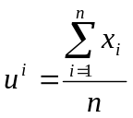
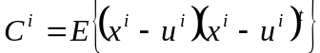
协方差矩阵的特征根为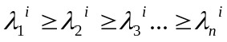，其对应的特征向量分别为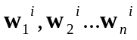，那么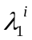对应的特征向量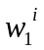就是图像的第一主分量，依此类推。则前m（m<n）个主分量对应的输出分别为
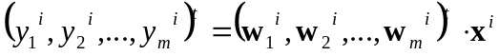
因此降维后的数据表示为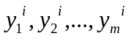，也就是从数字图像中抽取出的特征。
由于通常各维数据的量纲不一定相同，在实际进行计算时，需要将输入变量先进行标准化处理，处理方法有很多，本文主要采用如下方法：
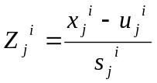
其中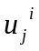为数字类i样本变量的第j维的数据均值，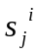为其标准差。

3. PCA的计算
可以从上一节看到，PCA的整个抽取过程，可以归咎为特征向量的计算上来，只要能够把各维的特征向量求出，那么特征提取也就基本实现了，那么怎么来计算特征向量呢，其方法主要有两类，一种是根据协方差阵来进行计算，如幂法、反幂法、Jacobi方法、矩阵分解法等，另一种是通过自组织神经网络来计算，主要有：GHA、APEX等算法。
第一种方法的优点是计算精度高，但是对于大样本集，其协方差阵较为庞大，时间、空间的耗费是成指数级增长，因此对于图像这类高维样本尤其不适合，而且其中Jacobi方法对异常点极为敏感，幂法、反幂法只能求单一特征向量，矩阵分解法对于大矩阵分解困难，而且实现算法较为复杂。
第二种方法正好克服了上一种方法的缺点，实现按需计算，即指计算与前m个特征向量有关的部分，因此空间耗费较少，尤其适用于只抽取少量主分量的情况，而且还具有一定抗噪声的能力，但是其缺点也很明显，就是计算精度不够稳定。
本文主要采用第二种方法来进行PCA计算，并对其进行相应的改进来提高其精度与速度。

4. 线性PCA
应用神经网络模型的迭代技术是解决通过协方差估计特征分解计算基向量的一种方法。这种方法仅须很少的比特数而计算却很有效。此外, 此方法能适应长期变化。在1949 年,Donald 和Hebb 提出在神经生物网络中, 修正相联的神经元间的突触强度可影响学习过程。Hebb 的学习假设阐明: 当一个神经元不断参加于启动其它神经元, 则这一神经元引起另一神经元“启动”的能力就增加了。换句话讲, 当输入和输出的神经元同时“启动”, 它们之间的连接就被加强了。对于人工神经网络,神经元之间的相互作用可模仿成简化的线性计算单元。
神经元的输出y 是突触权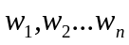 对输入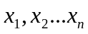的加权和, 其结构表示为
xn
w1
w2
x1
x22
…
y
wn
其权修正方法如下
其中为学习速率，最终收敛于最大分量。
5. 广义Hebb 算法（GHA）
广义Hebb 算法是对上节算法扩展，使其能够抽取任意大小的一组主分量。网络各单元都是线性的，由n个输入，m个输出，且m<p，由图可见

可见，其结构类似于一个单层BP网络，但是其学习方式并不相同，其权值修正算法为
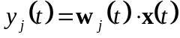
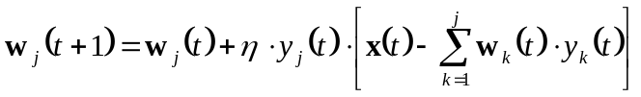
其中t为第t次迭代，i=1…n（输入维数），j=1..m（输出维数），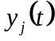为第j个神经元的输出，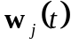为第j个神经元对应得权值，也就是它的特征向量。
由此可以看出，当m=1时，该算法退化为线性PCA算法，第j分量在减去前j-1个分量的输出的基础上，来修正权值得到第j维分量的输出，然而它们是同时工作的。

5. GHA算法的改进
在学习另一种PCA网络学习算法APEX（待侧向连接的自适应主分量提取）时，我针对这两种算法进行了比较发现，GHA是一种重估计算法，在学习过程中通过先从输入中减去前几个主分量的估计值来估计下一个分量，并且这个过程式同时进行的。而APEX是依次进行的。
由于GHA是个主分量同时收敛，虽然速度很快，但收敛效果并不是很好，尤其是后几个子分量，他们的精度依赖于前几个主分量的精度，在迭代前期，前几个主分量尚未达到较好的精度时，后几个子分量的计算会受到较大影响，导致收敛速度慢而效果不佳。
要是能够依次计算各分量，先把第一主分量计算到较高的精度后，再根据它来计算下一个主分量，依次类推，那么效果将会更好，这样看似增加了计算量，其实不然，只需维护一个各样本对应输出的数组，来保存已计算完的主分量的输出累加和，这样避免了计算下一分量时重新计算他们。经过试验可以发现，其性能和效果都优于原算法。
由于传统GHA算法针对步长的选择是非常敏感的，若太大则可能不收敛于所要求的解，若太小则收敛速度太慢，为此本文采用文献[6]提出的一种自适应步长来训练网络，具体算法如下：
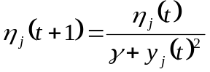
其中，为接近1的常数，一般取为0.99。

因此，对n为数据抽取m维主成分的整个训练过程可以描述为：
- 用较小的随机数初始化网络权值训练第j主分量
（2.1）令初始步长为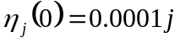，对于M个样本进行N次训练，并令
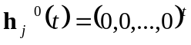
（2.2）进行权值修正，t=1…M*N
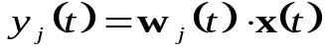
（2.3）修正步长
(2.4) 若t=M*N或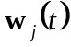满足正交性，则保存该主分量，即
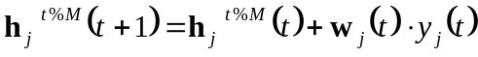
并执行步骤（3），否则t=t+1,继续步骤（2.2）

（3）若t<m，返回(2)计算下一主分量j=j+1,否则完成计算。

参考文献：
[1] Simone Fiori, Saverio Costa, and Pietro Improved APEX Algorithm for Digital Image Compression Burrascano University of Perugia (Italy)
[2] Ralf Moller, Axel Konies Coupled Principal Component Analysis
[3] Lindsay I Smith，A tutorial on Principal Components Analysis February 26, 2002
[4] Yuzo Hiraiy and Kuninori Nishizawayy Hardware Implementation of a PCA Learning Network by an Asynchronous PDM Digital Circuit
[5] Nicol N. Schraudolph Simon G¨unter S.V. N. Vishwanathan Fast Iterative Kernel PCA Australian National University, Canberra ACT 0200, Australia
[6] 程洪, 郑南宁, 高振海, 李青 基于主元神经网络和K2均值的道路识别算法 西安交通大学学报
[7] 刘春阳，粱德群，宋焕生，吴更石 神经网络在图像压缩技术中的应用 工程数学学报

